2021年全国消防行业职业技能大赛
技术文件

2021年6月

目 录

技 术 通 则 1
灭火战斗员竞赛项目技术细则 5
应急救援员竞赛项目技术细则 15
搜救犬训导员竞赛项目技术细则 24
消防装备维护员竞赛项目技术细则 39
消防设施操作员竞赛项目技术细则 48
消防通信员竞赛项目技术细则 63

技 术 通 则
一、项目概述
（一）编制依据。依据《中华人民共和国职业分类大典》《灭火救援员国家职业技能标准》《应急救援员国家职业技能标准》《搜救犬训导员职业技能要求》《消防设施操作员国家职业技能标准》等标准以及应急管理部消防救援局制定的相关技能操作规范和灭火救援实际工作需要编制。
（二）能力要求。模拟火灾、水域、地震等常见灾害事故场景，考察消防行业人员坚持“生命至上，救人第一；钻研业务，科学施救；服从指挥，团结协作；忠于职守，竭诚奉献”的职业道德，依靠扎实的理论知识、充沛的基础体能、过硬的业务技能，在灾情评估、设施操作、险情处置、人员救助、应急通信、装备保障等环节，采取科学、高效的处置措施，快速控制灾情发展、排除风险隐患、完成人员营救等灭火救援任务的专业能力。
（三）项目内容。包括灭火战斗员、应急救援员、搜救犬训导员、消防装备维护员、消防设施操作员、消防通信员6个竞赛项目。灭火战斗员竞赛项目设置100米消防障碍、攀登挂钩梯、攻坚技巧、极限穿越4个模块；应急救援员竞赛项目设置水域救援、绳索救援、综合救助3个模块；搜救犬训导员竞赛项目设置指挥服从、攀登障碍、箱体搜救3个模块；消防装备维护员竞赛项目设置正压式消防空气呼吸器故障诊断及排除、双轮异向切割锯（机动）组装及应用、登高平台消防车故障排除及操作3个模块；消防设施操作员竞赛项目设置火灾自动报警系统、消防电话和消防应急广播系统、防火分隔设施和防排烟系统、消防应急照明和疏散指示系统及自动灭火系统应用操作、组件更换、联动编程、故障排除和联动控制测试5个模块；消防通信员竞赛项目设置无人机航拍侦察、无人机精准抛投和现场通信保障3个模块。
二、报名条件
（一）国家综合性消防救援队伍消防员，政府（企业）专职消防队消防员，在民政部门注册登记的社会救援组织成员，在消防控制室从事消防设施操作的值班在岗人员。政治表现良好、爱岗敬业、无不良记录。
（二）政府（企业）专职消防队消防员在2020年8月1日前入队并与所在单位建立劳动关系，连续缴纳社保满1年，须提供劳动合同、社保缴纳记录等证明材料。
（三）社会救援组织于2021年1月1日前在民政部门注册登记，注册规模不少于30人，报名人员须提供证明材料。
（四）搜救犬训导员从事搜救犬训导工作1年（含）以上，须提供证明材料；参赛犬须是官方注册登记的工作犬，病犬及发情期母犬禁止参赛。
（五）消防设施操作员须从事消防控制室值班操作工作2年（含）以上，且取得职业资格的在职人员，并提供2年社保缴纳记录。
（六）消防装备维护员须取得B2（或A2、A1）驾驶证。
（七）报名人员须提供半年内三甲医院体检健康证明。
三、成绩评定
（一）总得分。按操作规程完成全部竞赛项目，所有模块得分之和为总得分。根据总得分进行排名，得分最高的为项目总成绩第一名，依次类推。
（二）模块占比。各项目模块占比如下：
（三）模块排名。评分制的项目按得分高低排名，得分相同的，用时少的排名在前；计时制的项目用时少的排名靠前。
项目 | 模块A | 模块B | 模块C | 模块D | 模块E
灭火战斗员 | 25% | 25% | 25% | 25%
应急救援员 | 35% | 35% | 30%
搜救犬训导员 | 25% | 25% | 50%
消防装备维护员 | 30% | 30% | 40%
消防设施操作员 | 25% | 10% | 25% | 10% | 30%
消防通信员 | 20% | 20% | 60%
（四）计时评分。采取电子计时和人工计时相结合的方式，以电子计时为准，人工计时为辅，计时取到秒百分位。涉及评分的按照各模块评分细则实施。
四、判罚
（一）出现以下情形之一，取消参赛资格。
1.无故迟到，影响比赛正常进行的。
2.弄虚作假，随意调换人员的。
3.不遵守比赛规定，不服从现场裁判管理，扰乱现场秩序的。
4.故意干扰或影响他人进行比赛操作的。
5.故意破坏或损毁比赛器材的。
6.完成比赛后，不及时撤离影响后续比赛的。
（二）出现以下情形之一，该模块不计成绩。
1.未按要求着装进行操作的。
2.个人防护装备不齐全或擅自改动，不符合标准要求的。
3.未完成模块操作的。
4.违反操作程序和要求的。
5.同一比赛组别，第三次抢发令的。
6.佩戴、携带的装备不符合比赛标准和要求，不按要求更换或无法立即更换整改的。
五、有关要求
（一）参赛队领队要按时参加组委会召开的工作会议，坚决落实组委会各项决定。
（二）参赛期间，所有人员须按照组委会要求规范着装、佩戴参赛证件，并主动接受组委会工作人员的检查，在指定区域内活动。参赛证件不得相互转借、混用。
（三）坚决服从裁判员判罚，严禁顶撞、围攻裁判行为。对判罚有异议的，赛后30分钟内由领队以书面形式向裁判组提出申诉，逾期不予受理。赛事期间，每个参赛队最多有2次申诉机会。
（四）自觉爱护比赛装备器材和比赛设施，因比赛项目预设器材、装备设施发生故障，经确认后给予重赛资格。
（五）参赛人员因自身问题影响成绩的不予重赛。

灭火战斗员竞赛项目技术细则
模块A: 100米消防障碍
1.人员着装
参赛人员着抢险救援服、抢险救援靴，佩戴抢险救援头盔、抢险救援手套、消防安全腰带。
2.场地器材
在长100m，宽2.5m的跑道上，标出起点线和终点线。起点线上放置直流水枪1支。起点线前23m处，横放板障1块（高2m、宽2m）。起点线前28m处，立放65mm口径的双卷水带2盘（材质为聚氨酯，每盘长20m，误差0.5m，快速接口，下同），独木桥纵放在起点线前38m处（从前踏板算起）的跑道内，最后一个桥墩处标出独木桥限界线。距起点线75m处，放置三分水器1个，出水口朝前，开关朝上。
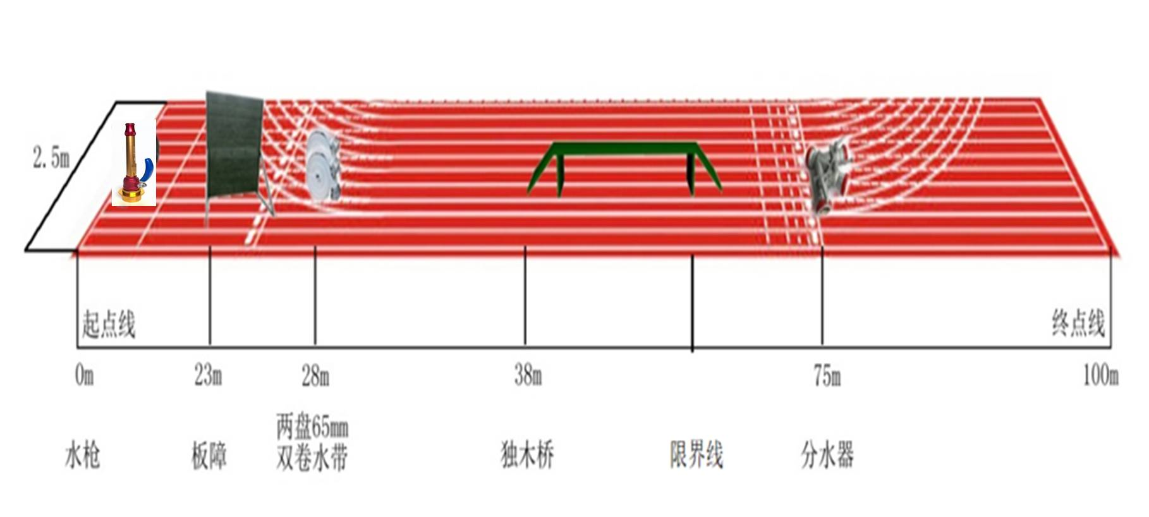

图1 100米消防障碍场地器材设置示意图
3.操作程序
参赛人员在起点线前站好，听到“预备”的口令后，做好操作准备，听到“开始”的口令后，参赛人员按下计时器，携带水枪冲出起点线，徒手越过板障后继续向前至28m处，手持2盘水带通过独木桥限界线后甩开水带，连接水带、分水器和水枪后冲出终点线按下计时器。
4.操作要求
（1）严格按照操作程序实施。
（2）个人防护装备必须符合标准要求，头盔、鞋或器材脱落须重新穿戴（带）好后再继续操作。
（3）翻越板障时，须从板障上部越过。
（4）参赛人员及器材从独木桥上跌下，或者接触了限界线后的地面，须重新拾起器材由前踏板通过独木桥。
（5）超过限界线后才能甩开水带。
（6）立卷的水带不能放任何辅助物，分水器出水口必须向前。
5.成绩评定
采用电子计时方式，自参赛人员按下计时器至到达终点处按下计时器止。限操作2次。
6.评判细则
有下列情况之一，不计取成绩：
（1）借助外力翻越板障的，或未从板障上方翻越的。
（2）分水器、水带与水枪接口脱口、卡口未重新连接的。
（3）参赛人员、器材在独木桥上跌下，接触限界线后地面，未重新拾起器材由前踏板越过独木桥的。
（4）未接上水枪冲出终点线的。
有下列情况之一，作加时处理：
（1）未通过限界线甩开水带的，加10秒。
（2）未通过限界线水带散落，未重新整理的，每次加10秒。
模块B: 攀登挂钩梯
1.人员着装
参赛人员着消防训练服、训练鞋（各参赛队自行统一），佩戴抢险救援头盔，扎消防安全腰带。
2.场地器材
在训练塔上方设置攀登保护绳1条，塔基前32.25m处标出起点线，起点线处放置挂钩梯1架，挂钩梯第七档与起点线对齐，梯脚朝前，一侧梯梁着地，二层设保护辅助人员1名（参赛队员担任）。
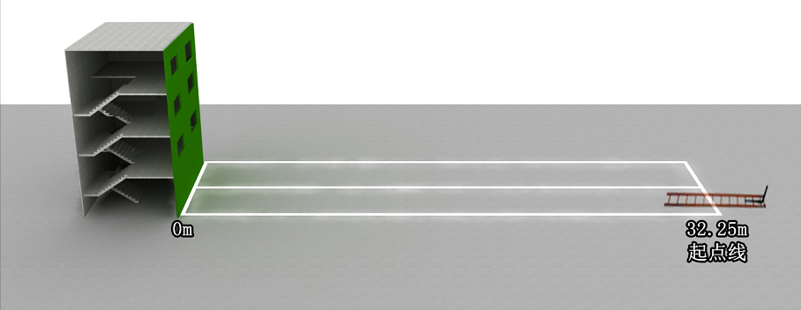
图2 攀登挂钩梯场地器材设置示意图
3.操作程序
参赛人员在起点线前站好，听到“预备”的口令后，双手可触梯，做好操作准备，听到“开始”的口令后，参赛人员携挂钩梯跑至训练塔处，将梯钩挂于二层窗台，逐级向上攀登，跨坐于二楼窗台（二楼保护辅助人员将保护绳的安全钩与参赛人员安全腰带D型环相连接并锁闭），升梯挂于第三层窗台，依此程序进入第四层窗内，双脚着地操作结束。
4.操作要求
（1）严格按照操作程序实施。
（2）抛梯须骑坐窗台，不得站立抛梯。
（3）须逐级攀登。
（4）未成功连接安全保护绳的，不得进行攀登作业。
（5）梯钩露出窗台不得超过2齿。
（6）两脚未着地双手不能同时脱离梯档。
5.成绩评定
采用电子计时方式，自开始至参赛人员进入四楼双脚着地止。限操作2次。
6.评判细则
有下列情况之一，不计取成绩：
（1）抛梯时未跨坐窗台的。
（2）未成功连接安全保护绳进行攀登作业的。
（3）两脚未着地双手同时脱离梯档的。
有下列情况之一，作加时处理：
- 未逐级攀登挂钩梯的，每次加5秒。
- 梯钩露出窗台超过2齿的，每次加5秒。
模块C: 攻坚技巧
1.人员着装
参赛人员着抢险救援服、抢险救援腰带、抢险救援靴，佩戴抢险救援头盔、抢险救援手套，穿全身安全吊带（配8字环）。
2.场地器材
在训练塔前标出起点线、终点线。4层训练塔上设置攀登保护绳1条。在1号窗口上方设置30mm麻绳1条（底端不固定）。在2号窗口上方设置下降悬垂绳1条，距训练塔3m处标出起点线，距训练塔10m至20m处设置操作区。在2号窗口二层和三层窗口中间位置设置直径60cm的圆形踩点，离地面1m处设制动区（宽30cm）。距训练塔10m处放置无齿锯1台（放在垫子上），操作区放置桌子1张，桌上装有灯座5个，灯座间隔30cm，灯座上装有25w白炽灯泡，灯泡上各系12#铁丝1根（铁丝紧贴灯泡顶端，接触面不少于3mm，该区域为切割部位）。距训练塔16m处放置机动液压泵1台、液压扩张器1具；操作区内放置方桌2张（桌高80cm，长、宽适宜，间隔1m），并标注1号、2号桌，在1号桌上并排放置啤酒瓶5个（500-600ml啤酒瓶3个、300-350ml啤酒瓶2个，大小瓶间隔放置，相距30cm）、水盆1个（水盆内装1∕3水并放置乒乓球10个）。
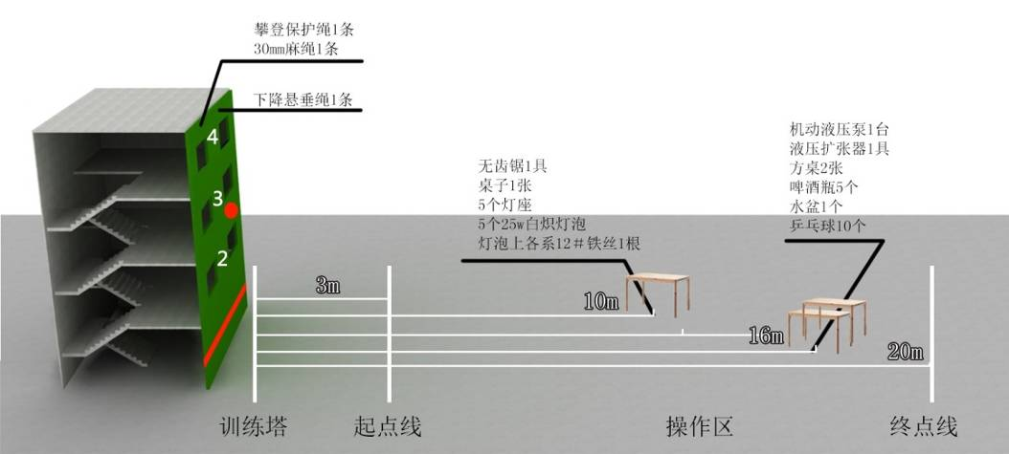
图3 攻坚技巧场地器材设置示意图
3.操作程序
参赛人员在起点线前站好，听到“预备”口令后，参赛人员连接攀登保护绳，做好操作准备。听到“开始”口令后，参赛人员按下计时器，手脚并用沿麻绳攀爬至训练塔四楼，身体进入四楼窗口，保护辅助人员解除保护绳。至2号窗口利用8字环与保护用抓绳悬垂下降，中途踩点，并在制动区制动后着地。脱离绳索后跑至10m操作区，戴好防割手套和护目镜，启动无齿锯，在灯泡上指定区域切割铁丝，切断5根铁丝后，跑至16m操作区，操作液压扩张器，夹住瓶子瓶肚部位，将1号桌上的5个瓶子依次向2号桌上转移，瓶子转移完毕后，用液压扩张器分别夹水盆内的5个乒乓球，依次放在5个瓶口上后，冲出终点线按下计时器。
4.操作要求
（1）严格按照操作程序实施。
（2）安全钩须锁闭、锁紧，不得借助外力进行攀爬（如蹬踏塔体、窗台等）。
（3）正确规范穿着全身安全吊带，并利用8字环与保护用抓绳进行悬垂下降，点降时必须踩点，并在制动区完成制动后方可下降地面，期间除双脚以外的身体任何部位不得接触训练塔。
（4）操作无齿锯、液压扩张器时必须佩戴护目镜和防割手套。
（5）无齿锯、液压扩张器操作结束须关闭，并放置在指定区域后才能操作下一个项目或冲出终点线。
（6）灯泡上的铁丝需全部切断且灯泡不破。
（7）液压扩张器要夹于瓶子指定区域部位，并转移到桌面指定区域（直径10cm、每个间隔距离30cm）。
（8）5个乒乓球必须放在瓶口上。
5.成绩评定
采用电子计时方式，自参赛人员按下计时器至到达终点处按下计时器止。
6.评判细则
有下列情况之一，不计取成绩：
（1）攀爬麻绳时蹬踏窗台塔体借力的。
（2）没有点降下降的。
（3）未正确使用全身安全吊带及8字环悬垂下降的。
（4）切割铁丝部位不在指定区域内的。
（5）水盆内乒乓球用完后仍未完成操作的。
有下列情况之一，作加时处理：
（1）踩踏圆形踩点以外区域，或超出制动区制动的，每项加10秒。
（2）灯泡破裂的，每只加30秒。
（3）瓶子夹行过程中掉落或破损的，每个加30秒（并由工作人员在原处补充放置啤酒瓶）；乒乓球夹行过程中掉落或变形的，每只加10秒（以放在啤酒瓶口上的形状为准）。
（4）瓶子被操作人员碰倒的（由工作人员扶起，再行操作，因外力造成的不加秒），瓶子放置超过指定区域的，每处加5秒。
（5）液压扩张器未夹于瓶肚的，每个加5秒（以液压扩张器夹住瓶子离开操作桌为准）。
模块D: 极限穿越
1.人员着装
参赛人员着灭火防护服、防护头套、消防安全腰带、消防员呼救器、灭火防护靴，佩戴消防头盔（半盔）、空气呼吸器1具、消防手套。
2.场地器材
在100m场地上标出起点线、终点线。在起点线、终点线外侧、以及50m处分别标出2m×2m的疏散区。起点线上放置16kg泡沫桶2只。50m疏散区内放置60kg假人1具，终点线上放置15kg液化气钢瓶1只。起点线前60-66m处设置模拟烟热复杂区域（6m×6m，高1m，全封闭透明结构，面向起点线左侧设置可开启入口，面向终点线右侧设置可开启出口，中间通过栏板分割成1m×1m小区域36个，通过路线上设置固定栏板、可单项开启栏板、可双向开启栏板各若干个，在部分固定栏板上分别设置圆孔形、方形、栅栏形各若干处）。在烟热区域入口处设置空气呼吸器备用气瓶、垫圈。
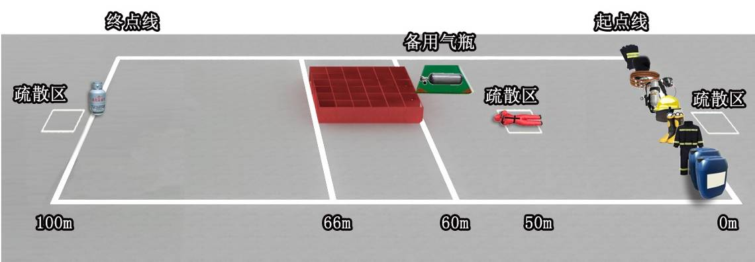
图4 极限穿越场地器材设置示意图
3.操作程序
参赛人员在起点线前站好，听到“预备”口令后，做好操作准备，听到“开始”口令后，参赛人员按下计时器，跑至50m疏散区，转运假人至100m疏散区内，转移液化气钢瓶至起点线处疏散区内，转移泡沫桶至100m疏散区内。跑至模拟烟热复杂区域入口处，更换空气呼吸器气瓶，进入并通过模拟烟热复杂区域，从出口钻出后，冲出终点线按下计时器。
4.操作要求
（1）严格按照操作程序实施。
（2）泡沫桶、假人、液化气瓶不得在地面拖拉。
（3）提、扛重物（泡沫桶、液化气瓶、假人）时不能落地，不得使用绳索或其他辅助工具。
（4）进入模拟烟热复杂区域空气呼吸器必须开启，期间不得关闭，根据内部结构情况，合理采用空气呼吸器应用技术通过相关狭窄区域。
5.成绩评定
采用电子计时方式，自参赛人员按下计时器至到达终点处按下计时器止。
6.评判细则
有下列情况之一，不计取成绩：
（1）提、扛泡沫桶、假人、液化气钢瓶时，在地面拖拉，或使用绳索等其他辅助工具的，以及未放置对应的放置区域内的。
（2）空气呼吸器未全程开启并呈正常供气状态的。
（3）空气呼吸器更换气瓶后漏气的。
（4）超过10分钟仍未完成全部作业的。
有下列情况之一，作加时处理：
（1）操作过程中个人防护装备掉落的，每件加10秒。
（2）泡沫桶、液化气瓶未立放的，分别加30秒。
（3）提、扛重物时落地的，每件次加20秒。
（4）更换空气呼吸器气瓶后，气瓶与背托未固定紧的，加30秒。
（5）消防员呼救器未处于开启状态，加10秒。

应急救援员竞赛项目技术细则
模块A: 水域救援
1.人员着装
参赛人员着水域救援服、水域救援靴，佩戴水域救援头盔、手套，穿急流专用救生衣。
2.场地器材
在开放水域设置长120m、宽20m的操作区域。岸际设起点线（终点线），距岸际50m处预设1号水上平台，停靠1艘机动救援艇，从1号水上平台向外每10m设1-6号浮球（半径50cm）；距岸际25m处预设2号水上平台，一侧固定拖带假人（模拟溺水者）1具；终点处预设急救模拟人1具。
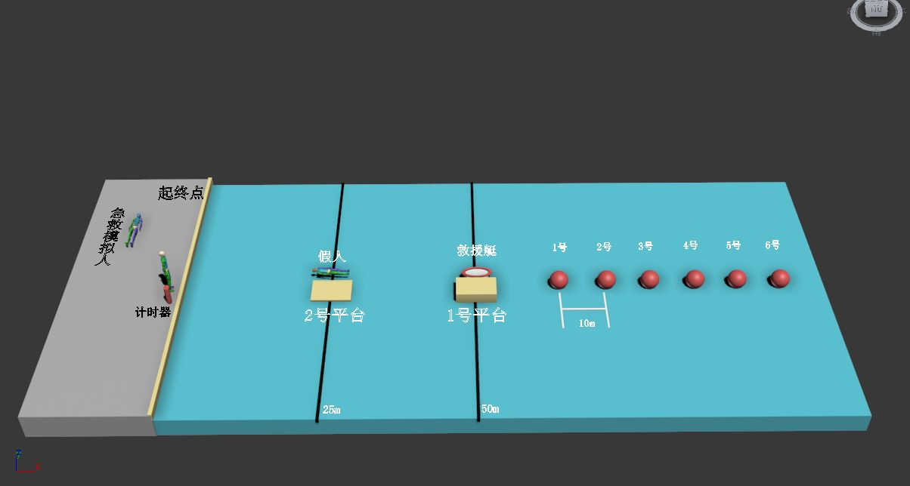
图1 水域救援场地示意图
3.操作程序
参赛人员在起点线处站好，听到“预备”口令后，做好操作准备，听到“开始”口令后，按下计时器入水游至救援艇，上艇驾驶以S形依次绕过1-3号浮球；绕4、5号浮球进行两圈半8字驾驶；绕6号浮球进行两圈半O型驾驶；从6号浮球采用倒艇方式以S形依次绕过所有浮球后回到1号平台处；熄火固定救援艇后入水游至2号平台拖带假人至岸边，上岸冲出终点线按下计时器；停表30秒内对急救模拟人实施岸上急救操作。
4.操作要求
（1）严格按照操作程序实施。
（2）驾驶救援艇须控制速度，避免倾覆。
（3）入水后游近救援艇和假人过程中须采用攻击式泳姿（头部保持在水面以上）。
（4）操作限时15分钟。
5.成绩评定
采用电子计时方式，共分两段：第一阶段用时自参赛人员按下计时器至到达终点处按下计时器止。第二阶段用时为罚时，岸上急救程序要求按照标准流程进行，操作出现错误时进行罚时处理。
6.评判细则
有下列情形之一，不计取成绩：
（1）违反操作程序和要求的。
（2）驾驶救援艇过程中参赛人员落水的。
（3）S型、8字、O型绕标少绕的。
（4）拖带过程中出现任何对假人失去控制的动作导致假人脱手的。
（5）停表30秒内未实施岸上急救操作的。
（6）急救模拟人评分不合格的。
（7）超过操作时限的。
有下列情形之一，作加时处理：
（1）操作过程中个人防护装备掉落的，每件加10秒。
（2）熄火绳未固定或固定错误的，加10秒。
（3）绕标过程中碰到浮标的，每次加5秒。
（4）假人拖带过程中，须保证口鼻始终在水面以上，出现口鼻没水情况的，每次加5秒。
有下列情形之一，作罚时处理：
（1）未查“溺水者”意识并高声呼救的，加10秒。
（2）未打开气道并清除口腔异物的，加10秒。
（3）未判断呼吸的，加10秒。
（4）进行救援呼吸时，未捏鼻子、吹不进气或漏气的，加10秒。
（5）胸外按压定位不准确的，加10秒。
模块B: 绳索救援
1.人员着装
参赛人员着抢险救援服、抢险救援靴，佩戴高空救援头盔，穿全身安全吊带（含成型挽索），携带手套、自制停下降器1个、止坠器2个（符合双人使用标准）、短连接1个、脚踏绳2根、膝式上升器1套（含脚踏绳和弹力带）、脚式上升器1个、手持上升器1个、安全钩10个。
2.场地器材
在垂直高30m的室内展馆拱形桁架上预设赛道。赛道前5m处设起点线（终点线）。距起点线1m处预设结绳架1个（宽1.2m、高1.5m）、短绳5根（对折挂在结绳架上）、操作平台1个（长1.5m、宽1.2m、高1m；平台上放置D型安全钩20个。其中，三段自动锁6个、两段自动锁6个、丝扣锁8个）。在拱形桁架上预设上升工作绳和下降工作绳（间隔7m，双绳，绳索直径10.5mm），上升工作绳中间设置绳结点（损坏，不能连接使用），下降工作绳中间设置被救者1名（处于上升状态，由裁判担任）。上升和下降工作绳间每隔0.5m设固定锚点。
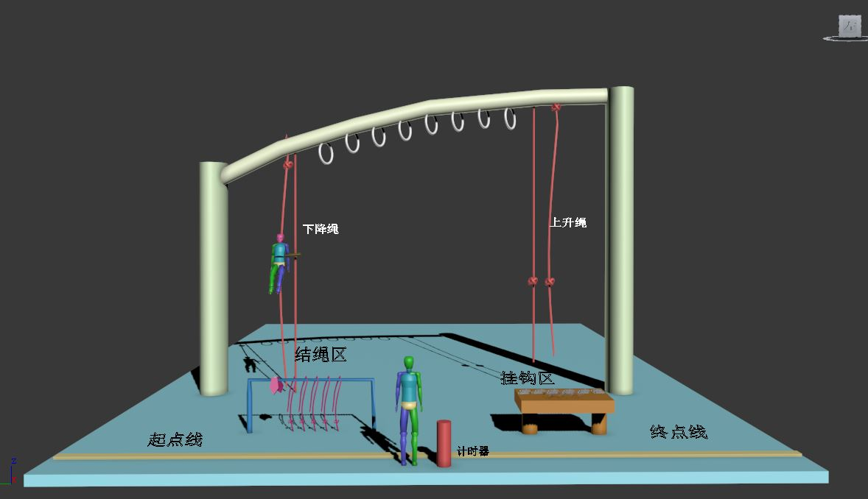
图2 绳索救援场地示意图
3.操作程序
参赛人员在起点线处站好，听到“预备”口令后，做好操作准备，听到“开始”口令后，参赛人员按下计时器，制作卷结、腰结、蝴蝶结、双活扣连结、桶结，完成后挂在结绳架上；快速挂接10个安全钩（垂直向下连接），然后由下至上依次摘取预先挂接的10个安全钩摆放在指定区域；在上升工作绳上运用单人速攀上升及通过绳结技术上攀至顶端，利用固定锚点转移至下降工作绳，运用一对一救援技术将被救者救至地面，与被救者和绳索分离后冲出终点线按下计时器。
4.操作要求
（1）使用器材须符合NFPA、CEEN、XF494等国内、国际通用标准，符合10.5mm兼容性范围，避免无效使用。
（2）参赛人员着装须裁判员检查通过方可比赛。
（3）严格按照操作程序作业，全程使用双绳技术。
（4）绳结须打在结绳架上。
（5）挂接安全钩须逐个进行并将丝扣锁完全锁闭，取下的安全钩需摆放在规定区域。
（6）操作过程中严禁出现单点、少点情况。
（7）一对一救援过程中须增加摩擦保护。
（8）操作过程中存有安全风险裁判可以随时叫停，叫停期间队员不得触碰器材，裁判员明确安全风险所在，确认纠正后恢复操作。
（9）操作限时15分钟。
5.成绩评定
采用电子计时方式，自参赛人员按下计时器至到达终点处按下计时器止。裁判员叫停和队员确认问题期间停表（时间从成绩内扣除），队员纠正问题期间不停表。
6.评判细则
有下列情形之一，不计取成绩：
（1）违反操作程序和要求的。
（2）因队员自身原因无法完成操作的。
（3）作业全程出现未采用双绳（点）保护的。
（4）救助过程中对被困人员造成二次伤害的。
（5）其他违反通用技术规程的。
（6）超过操作时限的。
有下列情形之一，作加时处理：
（1）操作过程中装备掉落的，每件加10秒。
（2）绳结制作错误的，每个加20秒。
（3）安全钩未锁闭或锁紧的，每处加20秒。
（4）安全钩横向受力的，每处加20秒。
（5）操作过程中止坠器低于腰部或冲坠系数大于1的，每次加10秒。
模块C: 综合救助
1.人员着装
参赛人员着抢险救援服、抢险救援靴，佩戴抢险救援头盔、手套、护目镜、隔音耳罩、口罩。
2.场地器材
在长50m、宽2.5m的场地上标出起点线、终点线。距起点线3m处预设防盗门（门轴在右侧，内侧设置把手，外侧中部设长1m、宽30cm、厚3mm钢板），防盗门上划定等边三角形切割区（边长20cm），无齿锯1台。6m处预设混凝土破拆模块（60cm×60cm×5cm钢筋混凝土板，用标号400的水泥与砂子按2：3的比例砌筑，内部采用5号圆钢，按3×3比例设置成网状），手动破拆工具组1套、剪切钳1把、消防斧1把、哈利根1个、垫布若干。9m处预设木质破拆模块（圆木，长1.5m、直径40cm），机动链锯1台。12m处预设通道一座（纵向长30m、高1m、宽0.8m），通道前放置空气呼吸器1具，1.5m长成型扁带1根，距离通道进口每间隔5m依次设置下挡板（高0.5m、宽0.8m）、上挡板（高0.5m、宽0.8m）、孔洞墙（高1m、宽0.8m，中间设置边长60cm的等边三角形孔洞），孔洞墙后2m处设置被救者1名（60kg）。通道出口处纵向设置垫子1张（2m×1.2m）。
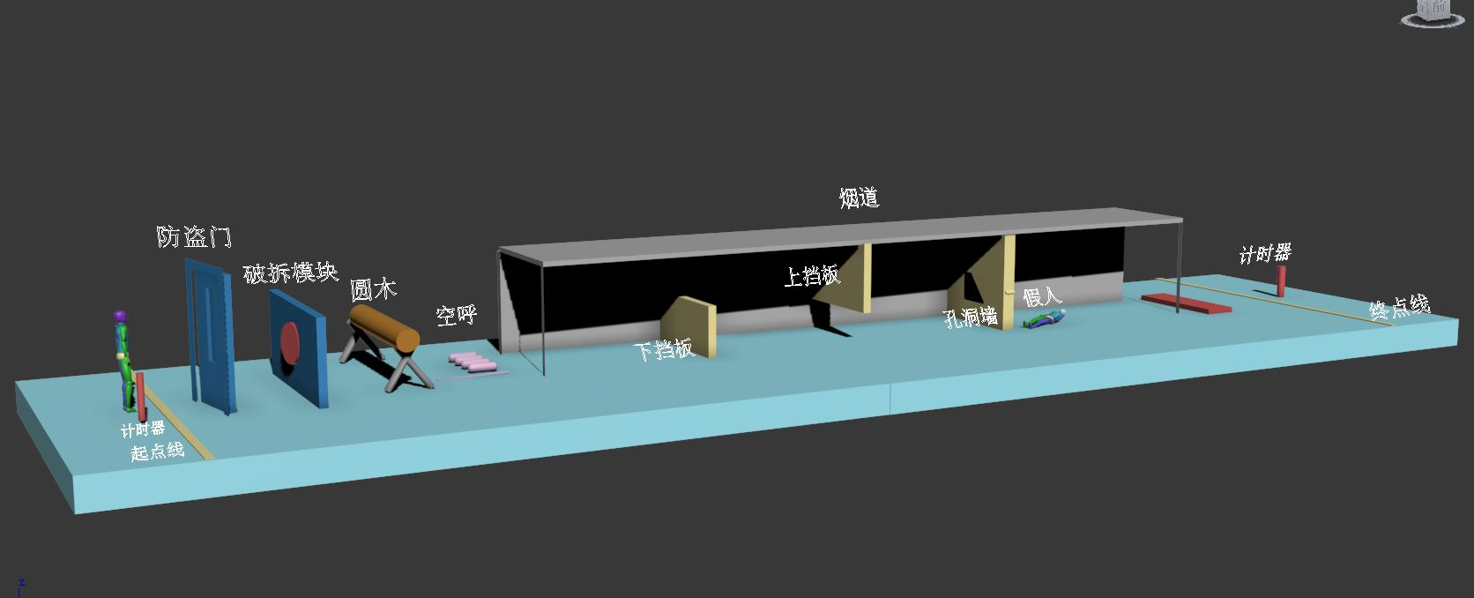
图3 综合救助场地示意图
3.操作程序
参赛人员在起点线处站好，听到“预备”口令后，做好操作准备，听到“开始”口令后，参赛人员按下计时器，发动无齿锯破拆防盗门（切三角形，划线部分全部切除），完成破拆后通过防盗门，破拆混凝土模块，做好边缘保护后穿过，发动机动链锯切割圆木（按照向上-向下-向上顺序切割3片），完成后佩戴空气呼吸器，待呈连续供气状态后携带扁带进入笼道，利用扁带拖带假人至笼道出口垫子处，冲出终点线按下计时器。
4.操作要求
（1）严格按照操作程序实施。
（2）破拆完成后，无齿锯、机动链锯须熄火、正放。
（3）通过破拆的混凝土模块时，须做边缘保护（钢筋不裸露）。
（4）圆木切割厚度须在2cm-7cm之间。
（5）进入笼道后，空气呼吸器必须呈正常连续供气状态。
（6）利用扁带拖带假人时，假人头部须朝向前进方向，拖带方法不限。
（7）假人放置在预设的垫子上，身体四肢不得越过垫子边缘。
（8）操作限时15分钟。
5.成绩评定
采用电子计时方式，自参赛人员按下计时器至到达终点处按下计时器止。
6.评判细则
有下列情形之一，不计取成绩：
（1）违反操作程序和要求的。
（2）擅自损坏通道内障碍物的。
（3）冲出终点线后经检查，空气呼吸器未呈连续供气状态的。
（4）超过操作时限的。
有下列情形之一，作加时处理：
（1）切割防盗门时留有划线部分的，加20秒。
（2）空气呼吸器面罩脱离或漏气的，每次加20秒。
（3）空气呼吸器腰带未扣或中途脱落的，加20秒。
（4）未将假人放置在指定区域的（假人身体任何部位垂直投影超出区域边线），加20秒。

搜救犬训导员竞赛项目技术细则

模块A：指挥服从

1.场地器材
在长45m，宽25m的长方形场地上划定服从区，在服从区内标出随行起点、随行线、随行步伐变换点（1号点、2号点）、随行终点、犬延缓起点、犬衔取起点、远距离指挥点（前进起点）、犬只转运起点、方桌（高0.6m，长、宽各1m）、转交点、犬只转运终点、哑铃架放置处，随行线周围随机设置犬粮、犬玩具等干扰物。

2.操作程序
（1）随行。训导员携犬至准备区向裁判员请示报告，听到裁判员“准备操作”的指令后，答“是”。准备完毕后，举手示意喊“好”。听到“开始”指令后，训导员启动计时器，下达“靠”的口令（搜救犬靠于训导员左侧），携犬从随行起点开始，沿随行线齐步行进。当行至1号点时，下达“靠”的口令并右转90°，由齐步变换为跑步随行向前行进至2号点（此过程中，由一名工作人员距犬5m以上指定区域，鸣枪1次），下达“靠”的口令并左转90°，由跑步变换为齐步随行，向前行进至随行终点处，逆时针转体180°呈立正姿势，下达“靠”的口令，搜救犬顺时针绕行至训导员左侧坐姿归位，训导员举手示意喊“好”，随行环节完成。
（2）远距离指挥。训导员携犬至延缓区域举手示意喊“好”，下达“定”的口令，搜救犬坐延缓。训导员跑步至远距离指挥点，面向搜救犬。犬延缓20秒（此过程中一名工作人员距犬5m以上指定区域，鸣枪1次）。训导员在远距离指挥点依次下达“卧”“立”“坐”“叫”“来”的口令，指挥犬进行卧、立、坐、吠叫、前来操作。搜救犬跑至训导员身体正前方正面坐下（距离训导员0.5m内）。训导员下达“靠”的口令，搜救犬顺时针绕行至训导员左侧坐姿归位。训导员以远距离指挥点为前进起点，下达“前进”的口令，当犬前进至30m外，下达“卧”的口令，搜救犬卧下后，训导员跑至犬右侧下达“靠”的口令，搜救犬左侧坐姿归位，训导员举手示意喊“好”，远距离指挥环节完成。
（3）哑铃衔取。训导员取下哑铃架上的木哑铃（重500g）后，携犬至延缓区，搜救犬靠于训导员左侧保持坐姿。训导员举手示意喊“好”，下达“定”的口令，搜救犬坐延缓；训导员跑至远距离指挥点放置木哑铃，跑回犬右侧依次下达“去”“衔”“来”的口令指挥犬完成衔取。犬衔取木哑铃返回至训导员身体正前方正面坐下（距离训导员0.5m内），训导员下达“吐”的口令，双手将木哑铃接下，自身前交至左手后，下达“靠”的口令，搜救犬自训导员右侧绕至左侧坐姿归位，训导员举手示意喊“好”，哑铃衔取环节完成。
（4）犬只转运。训导员携犬至犬只转运起点，搜救犬靠于训导员左侧保持坐姿。训导员举手示意喊“好”，下达“上”的口令和手势，指挥犬跳上方桌保持立姿，训导员抱起犬齐步行进5m，将犬转交给工作人员。两人并行齐步行进5m（训导员在犬头侧并行）。工作人员将犬放下（放在训导员右侧），训导员下达“靠”的口令，搜救犬绕行至训导员左侧坐姿归位，训导员举手示意喊“好”，犬只转运环节完成。

3.操作要求
（1）训导员在指挥时，动作规范、口令清晰、精神振作。
（2）搜救犬应迅速进入自然、兴奋状态，做到一令一动，动作准确迅速。
（3）指挥服从必须在5分钟内完成，全程不得对犬进行强化奖励。
（4）随行
①训导员必须沿中间随行线前行，左脚不得出现连续3步（含）以上未踩到随行线情况。
②搜救犬与训导员间距不得超过0.5m（整体超出规定界线），犬体不得超前或落后训导员（超前，指犬臀部超过训导员小腿；落后，指犬前肩胛落后训导员小腿）。
③训导员在操作时，不得使用规定以外的其它口令或动作（如拍打腿部、跺脚、弯腰等诱导犬的动作）。
④步伐变换时没有过渡步，不同的行进速度区分明显。
⑤随行终点训导员必须逆时针向后转体。
⑥搜救犬左侧归位必须顺时针绕行。
（5）远距离指挥
①进行坐延缓、卧、立、坐、吠叫动作时，搜救犬不得超出延缓区域（以犬臀部和躯干为标准，臀部不得压线）。
②搜救犬坐延缓20秒计时，从训导员到达远距离指挥点转体靠脚后开始，到20秒计时结束。计时裁判员举旗示意后，训导员方可进行下一步操作。
③训导员指挥“坐延缓”动作时，实施远距离指挥后，不得再返回延缓点进行纠正。若20秒内搜救犬自行解除坐延缓状态，口令纠正后重新计时。
④搜救犬不受枪声影响，在延缓区域内保持坐姿。
⑤训导员下达“卧”“立”“坐”“叫”“来”“前进”的口令和手势，每个口令间隔5秒以上，每个口令按照顺序进行。
⑥犬前来后，前脚必须踏线或越过训导员前设置的0.5m前来线面向训导员正面坐下，搜救犬左侧归位必须顺时针绕行。
⑦犬“前进”必须在前进区域内完成，犬卧下后身体任一部位不得超出45度扇形区域。
（6）哑铃衔取
①训导员将木哑铃放置远距离指挥点前及下达“去”口令时，犬必须在坐延缓点区域内。
②犬不得跟随训导员至木哑铃放置区。
③犬在衔取时不得跑出场地，木哑铃不得掉地（搜救犬衔取木哑铃后，哑铃在远距离指挥点之外区域掉落的视为途中掉地）。
（7）犬只转运
①搜救犬根据训导员的口令和手势，跳上方桌保持立姿。
②转运时，训导员必须从犬四肢外侧抱犬；转交时，必须将犬四肢外侧放到工作人员双臂内。
③犬只转运时，犬尾巴必须露在外面（断尾犬除外），训导员必须在犬头侧并行。
④犬只转运时保持自然状态，不能出现挣脱和攻击行为。
⑤搜救犬左侧归位必须顺时针绕行。

4.评判细则
训导员或搜救犬在操作过程中每掉落1件装备扣1分，5分钟内未完成的，扣20分。
（1）随行（25分）
①训导员每重复1次口令扣1分，3次（含）以上扣5分；未按规程要求下达口令的每次扣2分；使用其他任何手势动作暗示的，每次扣5分。
②犬整体偏离训导员左侧腿部0.5m以上、1m以内的每次扣2分；偏离1m以外的，每次扣10分。超前或落后训导员的（犬臀部向前超出或者犬肩胛落后训导员左侧腿部）每次扣10分。
③计时开始后，训导员对犬每强化1次扣5分。
④训导员左脚连续3步未踩中间随行线的，每次扣10分。
⑤步伐变换时有过渡步、行进速度区分不明显的，扣5分。
⑥随行终点，训导员未逆时针向后转体的，扣5分。
⑦搜救犬未顺时针绕行训导员左侧坐姿归位的，扣5分。
- 远距离指挥（50分）
①坐延缓（10分）
a.训导员下达口令或手势每重复1次扣1分，3次（含）以上该项不得分；未按照规程要求下达口令的每次扣2分；使用其他任何动作暗示的，每次扣5分。
b.训导员纠正犬动作的，每次扣1分，3次（含）以上该项不得分。
c.犬整体超出延缓区域的，该项不得分。
d.犬自行解除坐延缓状态的每次扣1分，3次（含）以上扣5分。
e.训导员对犬进行强化（动作或口令）的，每次扣1分。
f.犬对枪声表现出攻击、逃离行为的，该项不得分。
②卧（5分）
a.训导员下达口令或手势每重复1次扣1分，3次（含）以上该项不得分。未按照规程要求下达口令的每次扣2分。
b.训导员纠正犬动作的，每次扣1分，3次（含）以上该项不得分。
c.犬整体超出延缓区域的，该项不得分。
d.训导员对犬进行强化的，每次扣1分。
e.犬自行解除卧姿姿势的，扣3分。
③立（5分）
a.训导员下达口令或手势每重复1次扣1分，3次（含）以上该项不得分，未按照规程要求下达口令的每次扣2分。
b.训导员纠正犬动作的，每次扣1分，3次（含）以上该项不得分。
c.犬整体超出延缓区域的，该项不得分。
d.训导员对犬进行强化的，每次扣1分。
e.犬自行解除立姿姿势的，扣3分。
④坐（5分）
a.训导员下达口令或手势每重复1次扣1分，3次（含）以上该项不得分，未按照规程要求下达口令的每次扣2分。
b.训导员纠正犬动作的，每次扣1分，3次（含）以上该项不得分。
c.犬整体超出延缓区域的，该项不得分。
d.训导员对犬进行强化的，每次扣1分。
e.犬自行解除坐姿姿势的，扣3分。
⑤吠叫（5分）
a.训导员下达口令或手势每重复1次扣1分，3次（含）以上该项不得分，未按照规程要求下达口令的每次扣2分。
b.训导员纠正犬动作的，每次扣1分，3次（含）以上该项不得分。
c.犬整体超出延缓区域的，该项不得分。
d.搜救犬未按照训导员的口令或手势叫出声音的，该项不得分。
e.训导员对犬进行强化的，每次扣1分。
f.犬自行解除坐姿姿势的，扣3分。
⑥前来（5分）
a.训导员下达口令或手势每重复1次扣1分，3次（含）以上该项不得分，未按照规程要求下达口令的每次扣2分。
b.训导员下达前来口令时，犬未在“坐”姿基础上完成的，该项不得分。
c.训导员纠正犬动作的，每次扣1分，3次（含）以上该项不得分（训导员基础姿势为立正，出现暗示性动作视为纠正犬动作）。
d.训导员对犬进行强化的，每次扣1分。
e.犬前来后未在训导员身体正前方正面坐的，扣1分；距训导员超过0.5m的，扣2分。
f.搜救犬未顺时针绕行训导员左侧坐姿归位的，扣1分。
⑦前进（15分）
a.训导员下达口令或手势每重复1次扣1分，3次（含）以上该项不得分，未按照规程要求下达口令的每次扣2分。
b.训导员下达“前进”口令后，犬未跑出前进起点训导员再次指挥的，每次扣5分；犬跑出前进起点后训导员再次唤回指挥的，该项不得分。
c.犬完成前进动作后未到15m线的不得分，到达15m-20m线范围内扣3分，到达20m-25m线范围内扣2分，到达25m-30m线范围内扣1分，到达40m以上扣2分（以搜救犬整体过线为准，例如搜救犬趴在25m线上，则前进的距离按15m-25m计算，如果搜救犬整体在25m线外，则前进的距离按25m-30m计算）。
d.犬“卧下”动作未完成的，该项不得分。
e.训导员对犬进行强化（动作或口令）的，每次扣1分。
f.犬卧下后，超出45°扇形区域的，扣3分。
（3）哑铃衔取（15分）
①训导员下达口令时，每重复1次扣1分，3次（含）以上扣5分；未按照规程要求下达口令的每次扣2分；使用其他任何手势动作暗示的，每次扣5分。
②训导员放置木哑铃过程中，犬自行解除坐延缓状态，每纠正1次扣5分，3次（含）以上该项不得分。
③搜救犬随行至木哑铃放置区的，该项不得分。
④训导员下达衔取口令时搜救犬未在延缓区域内，该项不得分。
⑤犬衔取木哑铃后，途中掉地的，每次扣5分。
⑥犬前来后，未在训导员身体正前方正面坐的扣1分；距训导员超过0.5m的扣2分。
⑦犬正面坐下后，未等训导员下达口令就吐出木哑铃的扣5分。
⑧训导员未下达口令，犬自行左侧归位的，扣2分。
⑨其他未按程序完成操作的，该项不得分。
（4）犬只转运（10分）
①训导员下达口令或手势每重复1次扣1分，3次（含）以上该项不得分，未按照规程要求下达口令的每次扣2分。
②搜救犬在犬只转运起点未靠于训导员左侧并保持坐姿的，扣2分。
③搜救犬跳上方桌未保持立姿的，扣5分。
④转运时，训导员未从犬四肢外侧抱犬的，扣3分。
⑤转交时，未将犬四肢外侧放到工作人员双臂内的，扣3分。
⑥犬只转运时，犬尾巴未露在外面（断尾犬除外）的，扣2分，训导员未在犬头侧并行的，扣2分。
⑦转运时出现挣扎行为的，扣2分。挣脱落地该项不得分。
⑧犬对工作人员有攻击行为的，该项不得分。
⑨训导员对犬进行强化的，每次扣1分。
⑩搜救犬未顺时针绕行训导员左侧坐姿归位的，扣1分。

5.成绩评定
指挥服从模块基准分为100分，按照评判细则评定成绩。计时从训导员启动计时器至完成“犬只转运”环节，举手示意喊“好”为止。

模块B：攀登障碍

1.场地器材
在平整场地上设置起点线、终点线和行进路径，由起点线至终点线随机放置独木桥、鱼鳞板、跷跷板、三级跳台、跺桥、吊板桥、断桥（断口宽2.5m）、跳栏（3组，高76cm）、木圈（内径70cm）、小隧道、轮圈（52cm）、软板桥、跳高架（杆面高1m）15组障碍。
2.操作程序
训导员携犬至攀登障碍起点线，准备完毕后训导员启动计时器，指挥犬按照行进路径顺序依次通过障碍，当搜救犬通过最后一个障碍后，冲出终点线（犬的身体任何部位碰触到终点线即可），攀登障碍项目结束。

3.操作要求
（1）搜救犬必须脱绳参赛，比赛开始前训导员和犬必须分别站于各自起点线。
（2）比赛开始后，训导员可通过口令进行强化，但不得主动接触犬。
（3）搜救犬在通过跺桥桥蹬时，可跨越式或跳跃前进。
（4）搜救犬在通过独木桥、跷跷板、鱼鳞板、三级跳台、吊板桥、断桥、跺桥、软板桥8个障碍时，下跳后犬整体必须落在下跳线（主桥末端与地面的垂直投影）之前，否则视为未通过。
（5）搜救犬通过小隧道时必须从隧道内穿过；搜救犬通过跳栏必须从最高端攀过或跳过；搜救犬通过木圈、轮圈必须从圈内穿过，否则视为未通过。
（6）通过跳高架时必须从横杆上跳过，横杆不得掉落，否则视为未通过。

4.评判细则
（1）准备完毕后，训导员和搜救犬未分别在起点线上的，加30秒。
（2）该模块开始后，训导员主动接触犬的，每次加30秒。
（3）搜救犬在通过独木桥、跷跷板、鱼鳞板、三级跳台、吊板桥、断桥、跺桥、软板桥8个障碍时，下跳后犬未整体落在下跳线（主桥末端与地面的垂直投影）之前的，每项按未通过评判。
（4）搜救犬通过小隧道时未从隧道内穿过的，搜救犬通过跳栏未从最高端攀过或跳过的，搜救犬通过木圈、轮圈未从圈内穿过的，每项按未通过评判。
（5）通过跳高架时碰掉横杆的，按未通过评判。

5.成绩评定
计时从训导员启动计时器，携犬冲出起点线开始。攀登障碍模块基准分为150分，搜救犬每有一个障碍未通过的扣10分。

模块C：箱体搜救

1.场地器材
在长40m、宽22m的长方形场地上，分别标出起点线、指挥区（长38m、宽2m），距起点线3m处起，每间隔3m设置两排搜救箱（每排10个），每个箱体对应位置设置标识物放置点。1-5名工作人员充当被困者，提前20分钟隐藏于搜救箱内。再随机抽取3-5个箱体，放置不同类型干扰物（如衣服、被褥、食物），搜索条件未知。

2.操作程序
训导员携犬至起点，指挥搜救犬逐个箱体进行搜索，犬吠叫示警后（持续示警时间为20秒），根据计时裁判员指令，训导员将标识物放置在指挥区内箱体的对应位置上，待训导员确定最后1名被困者搜出，标识物放置好后，携犬跑出终点线，训导员停止计时。

3.操作要求
（1）训导员可从左右两侧自行选择一个入口进入箱体搜索操作区，搜索完毕后从原入口退出。
（2）示警方式为吠叫。
（3）训导员必须在指挥区域指挥，不得踩、跨警戒线。
（4）犬在形式中示警的（搜救犬因过度兴奋奔跑吠叫的除外），训导员必须放置标识物；犬不示警不得放置标识物；每次示警后，可强化1次。
（5）犬在搜索形式中，训导员只能使用“搜”“来”的口令和手势，不得使用其他任何口令和手势动作（喊犬名、咳嗽、跺脚等暗示性的口令及手势动作）。
（6）犬在形式中不得离开搜索区域（犬整体超出区域界线）。
（7）犬每次搜到被困者后，持续示警20秒后训导员方可放置标识物。
（8）每个箱体必须都搜索确认，否则视为漏搜。

4.评判细则
（1）搜救犬未脱绳搜索的，不计成绩。
（2）犬在规定时间内未搜到被困者的，不计成绩。
（3）犬示警后，训导员未放置标识物的，扣30分。
（4）犬未示警，训导员放置标识物的，扣30分。
（5）犬错搜或漏搜的，每次扣30分。
（6）犬持续示警未达20秒，训导员放置标识物的，每次扣10分。
（7）训导员有踩线（警戒线）或越线行为的，每次扣10分。
（8）犬在搜索形式中，训导员使用暗示性口令和手势动作指挥的，每次扣10分。
（9）犬在形式中离开搜索区域的，每次扣10分。
（10）犬在形式中有大小便行为的，每次扣10分。
（11）训导员或搜救犬掉落装备的，每件扣1分。

5.成绩评定
箱体搜救模块基准分150分，按照评判细则评定计分。

附：场地示意图及有关要求
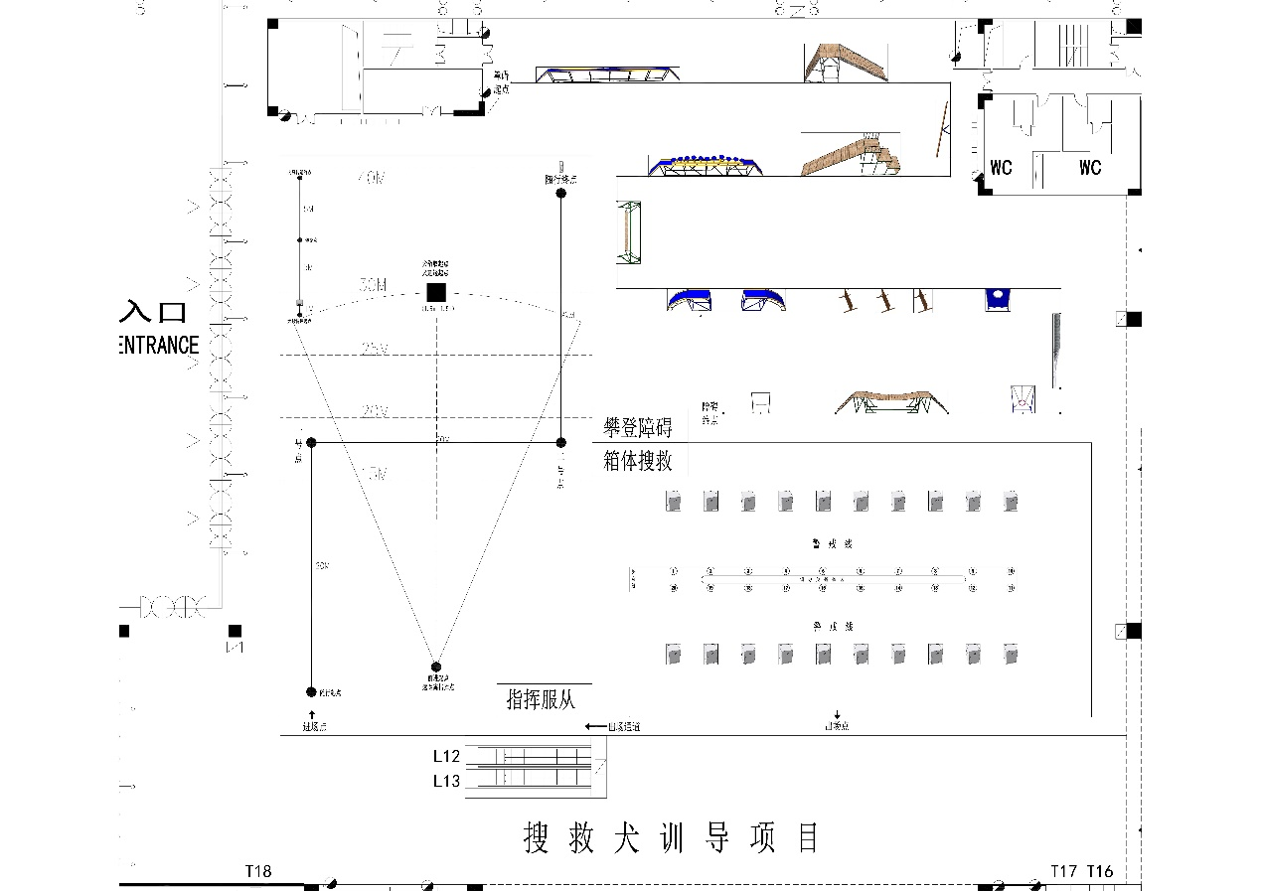
竞赛项目场地示意图
参赛人员着抢险救援服、抢险救援靴，佩戴抢险救援头盔、抢险救援手套。参赛犬着犬衣；参赛人员携搜救犬依次完成指挥服从、攀登障碍和箱体搜索模块。每个模块按照评分细则评定成绩，每个模块的配比分数之和为最终总分。得分相同的按比赛用时长短排名，用时短的排名靠前；比赛时限为15分钟，时限内未完成三个模块比赛的不计成绩。比赛用时取攀登障碍和箱体搜救模块用时。指挥服从须在5分钟内完成，5分钟未完成的，超出时间计入比赛用时。

消防装备维护员竞赛项目技术细则
模块A：正压式消防空气呼吸器故障诊断及排除
1.人员着装
参赛人员着抢险救援服、抢险救援靴，佩戴抢险救援头盔（含护目镜），携带抢险救援手套。
2.场地器材
在长10m、宽3m场地上标出起点线，起点线前3m处设置组装区（3m×3m），放置操作台1个（尺寸为2m×1.5m×1m，表面铺设8mm防静电橡胶垫），操作台上放置故障正压式消防空气呼吸器1具（压力平视显示装置未配对）、正压式消防空气呼吸器综合检测仪1台；操作台左侧放置配件箱1个（正压式消防空气呼吸器备件）、操作台右侧放置维修工具。操作台后1m处设置1、2、3号障碍杆（间距2m），3号障碍杆后1m处设置终点线。
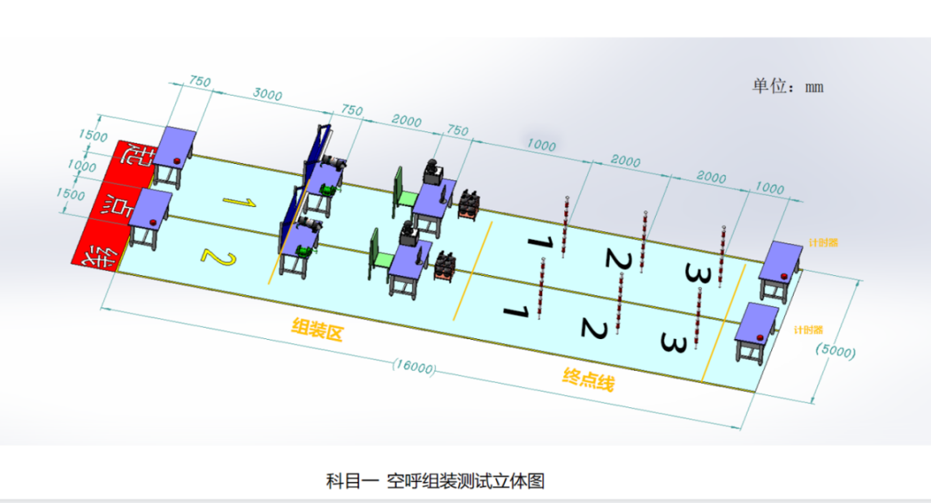
图1 正压式消防空气呼吸器故障诊断及排除场地示意图
3.操作程序
参赛人员在起点线处站好，听到“预备”口令后，做好操作准备，听到“开始”口令后，参赛人员按下计时器，跑至操作台前，检查正压式消防空气呼吸器外观、背托、气瓶压力、管路系统、面罩气密性、报警器。利用正压式消防空气呼吸器综合检测仪判断故障位置，并从配件箱中选择合适配件进行更换，全部故障排除完毕后，完成压力平视显示装置配对。利用正压式消防空气呼吸器综合检测仪对气密性进行检测，检测达标后（综合检测仪打印出各项指标均符合要求的检测记录），佩戴好正压式消防空气呼吸器（呈连续供气状态），携带检测记录单，采用S型绕弯方式依次通过1、2、3号障碍杆，跑至终点线按下计时器。
4.操作要求
（1）严格按照操作程序实施。
（2）个人防护装备自带（符合标准要求），其他设备、工具统一提供，参赛队员不得自带。
（3）配件箱内部件不得提前熟悉。
（4）比赛过程中可查阅预先提供的零件图及说明书。
（5）检查故障时须采取外观检查或利用正压式消防空气呼吸器综合检测仪对故障进行判断，确定故障点后，方可更换相应部件，未经检测不得直接进行更换。
（6）正压式消防空气呼吸器佩戴须先打开气瓶阀开关，再连接供气阀，佩戴面罩。
（7）操作限时20分钟。
5.成绩评定
采用电子计时方式，自参赛人员按下计时器至到达终点线按下计时器止。
6.评判细则
有下列情形之一，不计取成绩：
（1）违反操作程序和要求的。
（2）故障未全部排除的。
（3）故障排除过程中未通过检查或使用正压式消防空气呼吸器综合检测仪，直接取用备件的。
（4）超过操作时限的。
有下列情形之一，作加时处理：
（1）放置正压式消防空气呼吸器气瓶在下，背板在上的，加5秒。
（2）放置正压式消防空气呼吸器面罩镜面朝下的，加5秒。
（3）背带、腰带以及气瓶、背托未连接牢固的，加10秒。
（4）检查项目有遗漏的，每项加60秒。
（5）对码不正确的，加60秒。
（6）故障排除时造成部件损坏的，每处加30秒。
（7）原备件并未损坏，无故更换的，每项加30秒。
（8）佩戴时，正压式消防空气呼吸器任何一个部件掉落的，每次加30秒。
模块B：双轮异向切割锯（机动）组装及应用
1.人员着装
参赛人员着抢险救援服、抢险救援靴，佩戴抢险救援头盔（含护目镜），切割时佩戴抢险救援手套。
2.场地器材
在长10m、宽3m场地上标出起点线，距起点线2m处设置装配区，装配区内摆放操作台1台（2m×1.5m×1m）、配件盒1个，配件盒内分类放置拆解完的双轮异向切割锯（机动）配件（含部分其他破拆工具配件）、产品说明书、配比壶、机油（2冲程、4冲程各4L）和汽油（4L）、密封胶；操作台左侧放置维修工具组；装配区前1m处设置测试区，摆放操作台1个（2m×1.5m×1m），操作台中央放置专用夹具夹持熟鸡蛋1个（标注1圈切割线）。
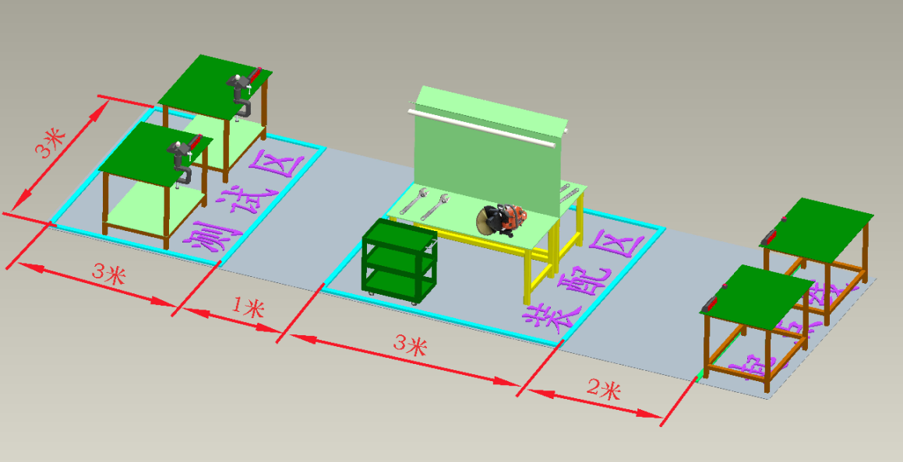
图2 双轮异向切割锯（机动）组装及应用场地示意图
3.操作程序
参赛人员在起点线处站好，听到“预备”口令后，做好操作准备，听到“开始”口令后，参赛人员按下计时器，跑至装配区，组装双轮异向切割锯（机动），配比添加油料（不少于0.4L），跑至测试区进行测试（发动保持怠速状态10秒）。按照预先画好的痕迹在熟鸡蛋上进行切割，将蛋壳和蛋白剥离，熄火后放置地面，按下计时器。
4.操作要求
（1）严格按照操作程序实施。
（2）个人防护装备自带（符合标准要求），其他设施、装备、工具统一提供，参赛队员不得自带。
（3）切割作业时须佩戴抢险救援手套和护目镜。
（4）配件箱内部件不得提前熟悉。
（5）比赛过程中可查阅预先提供的零件图及说明书。
（6）测试须连续保持10秒怠速（锯片不得出现明显转动）后方可进行下一步操作，测试过程中熄火或锯片转动的须重新进行测试。
（7）操作过程中如发现切割锯不能正常运转，须重返组装区再调试。
（8）操作限时30分钟。
5.成绩评定
采用电子计时方式，自参赛人员按下计时器至到达终点线按下计时器止。
6.评判细则
有下列情形之一，不计取成绩：
（1）违反操作程序和要求的。
（2）因操作不当造成器材损坏的。
（3）无法完成切割任务的。
（4）燃油配比错误的。
（5）未测试好强行切割的。
（6）超过操作时限的。
有下列情况之一者，作加时处理：
（1）启动绳索不紧，有外挂现象的，加20秒。
（2）组装完毕后，缺少零部件的，每处加30秒。
（3）器材启动方式错误的，加20秒。
（4）切割熟鸡蛋时，在蛋白留下明显痕迹，痕迹总长度（周长）每1mm加10秒（不足1mm的按照1mm计算）。
模块C：登高平台消防车故障排除及操作
1.人员着装
参赛人员着抢险救援服、抢险救援靴，佩戴抢险救援头盔（含护目镜），携带抢险救援手套。
2.场地器材
在长50m、宽15m的场地上标出起点线，距离起点线2m设置故障分析区、维修操作区（遮挡帘进行区分）。故障分析区放置电脑1台、电路图和液压图若干。维修操作区设置登高平台消防车1辆（工作高度30m至40m，工作斗前端外挂1根长0.5m的挂钩、工作斗上设置摄像头1个），登高平台消防车半边作业面设置T型障碍板（横向障碍高度4m、竖向障碍高度2m），另一侧设置支腿限位线。T型障碍板（竖向障碍）左右两侧设A、B两个电子秤，电子秤间距5m，其中，A电子秤上放置敞口玻璃杯（带刻度线），杯内装满水，杯口固定绳子。
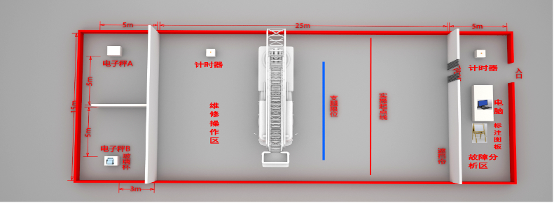
图3 登高平台消防车故障排除及操作场地示意图
3.操作程序
参赛人员在起点线站好，听到“预备”口令后，做好操作准备，听到“开始”的口令，参赛人员完成以下任务。
（1）故障选择及分析（不计入比赛时间）：参赛人员点击电脑选题（电脑开始自动计时，系统随机生成3个故障现象）；根据考题对照提供的电路图、液压图等资料进行故障分析（时间10分钟）。
（2）故障排除实操及应用：故障选择及分析结束，参赛人员按下计时器开始故障排除（允许进行测试）。故障排除完毕，返回故障分析区，在电路图、液压图上标注所有故障点，标注完毕按下计时器（标注错误时，裁判予以提示，参赛人员须重新标注并计时）。
（3）车辆操作：故障排除后，参赛人员按下计时器，开始登高平台消防车单边作业，工作斗跨过障碍板后将左侧装满水的杯子从A电子秤上吊起并跨过竖向隔板放置到B电子秤上。放置到位后，将登高平台消防车臂架及支腿按相反顺序收好（车辆臂架和支腿必须完全收到位，支腿垫板必须收回原来位置），在驾驶室操作车辆熄火，下车关门后按下计时器。
4.操作要求
（1）严格按照操作程序实施。
（2）个人防护装备自带（符合标准要求），其他设施、装备、工具统一提供，参赛队员不得自带。
（3）零部件不得提前熟悉。
（4）故障点标注次数不超过3次。
（5）故障排除后，须经裁判允许方可进行单边操作。
（6）玻璃杯平移作业须在转台上通过视频系统进行操作。
（7）玻璃杯平移作业失误造成玻璃杯掉落，可更换一次，更换时间计入总时长。
（8）操作限时40分钟。
5.成绩评定
采用电子计时方式，共分两段：第一阶段为故障排除实操及应用用时；第二阶段为车辆操作用时。
6.评分细则
有下列情形之一，不计取成绩：
（1）违反操作程序和要求的。
（2）操作过程中造成车辆、工具损坏的。
（3）故障排除过程中，经过3次排除仍然未完成的。
（4）超过操作时限的。
有下列情况之一者，作加时处理：
（1）故障排除实操及应用：故障排除未获通过，裁判要求重新排除故障，每次加60秒；排除故障时，导致备件损坏的，每次加5分钟；制造新故障未恢复的，每处加2分钟。
（2）车辆操作：支腿没有放置垫板的，每处加60秒；支腿越线的，每次加20秒（测试阶段允许越线）；上装操作时，车辆出现熄火现象的，每次加时60秒；车辆任何部位发生触碰障碍物的，每次加30秒；上车操控稳定性（以两个电子秤重量差值计算）每损耗1克加时10秒，不足1克按1克计算；起吊过程中造成玻璃杯掉落损坏的，每次加2分钟。

消防设施操作员竞赛项目技术细则

模块A: 火灾自动报警系统

任务一：修复火灾自动报警系统线路故障
1.设施器材
联动型火灾报警控制器、万用表、插拔式接线端子若干；安装有模拟火灾自动报警系统及消防联动控制设备的展板；火灾自动报警系统图和地址编码表等技术资料。
2.操作程序
裁判员根据参赛人员抽选题号启动相应任务并下达“开始”口令。参赛人员启动计时器，查询火灾报警控制器的故障信息，使用万用表查找故障部位，修复故障线路，复位火灾报警控制器，停止计时器。
3.操作要求
（1）正确查看火灾报警控制器上显示的故障信息。
（2）正确判断和修复火灾自动报警系统的线路故障。
（3）对火灾报警控制器进行复位。
（4）操作限时15分钟。
4.成绩评定
该任务共10分，按照评判细则评定成绩。采用电子计时方式，自参赛人员按下计时器“开始”键时起至按下“结束”键为止。
5.评判细则
（1）未正确查看火灾报警控制器上显示的故障信息，每处扣0.5分。
（2）未使用万用表正确判断线路故障，每个故障部位扣3分。
（3）判断出故障部位，未将故障修复，每个故障部位扣1分。
（4）未对火灾报警控制器进行复位扣1分。

任务二：修复联动模块故障及测试联动功能
1.设施器材
联动型火灾报警控制器、模块若干（含输入输出、单输出、单输入等模块）、万用表，编码器；安装有模拟火灾自动报警系统及消防联动控制设备的展板；火灾自动报警系统图和地址编码表等技术资料。
2.操作程序
裁判员根据参赛人员抽选题号启动相应任务并下达“开始”口令。参赛人员启动计时器，查询火灾报警控制器的故障信息，使用万用表及编码器确定故障模块和模块故障原因，选择相应类型的模块进行编码并更换故障模块，通过模块的回路号和设备编号启动新更换的模块，测试是否能成功启动受控设备，火灾报警联动控制器是否显示反馈信号，复位火灾报警控制器，停止计时器。
3.操作要求
（1）正确判断故障模块。
（2）正确判断模块故障原因。
（3）选择相应模块进行编码并更换故障模块。
（4）测试模块联动功能。
（5）复位火灾报警控制器。
（6）操作限时15分钟。
4.成绩评定
该任务共10分，按照评判细则评定成绩。采用电子计时方式，自参赛人员按下计时器“开始”键时起至按下“结束”键为止。
5.评判细则
（1）未正确判断故障模块扣2分。
（2）未正确判断模块故障原因扣2分。
（3）未正确选择相应模块扣2分。
（4）未将模块正确编码扣2分。
（5）未能成功启动受控设备扣1分。
（6）未对火灾报警控制器进行复位扣1分。

任务三：消防控制室火灾应急处置程序
1.设施器材
琴台式联动型火灾报警控制器、固定电话、可以显示发生火灾单位（含微型消防站）基本情况的电子显示屏；安装有模拟火灾自动报警系统及消防联动控制设备的展板；火灾自动报警系统图和建筑平面布置图。
2.操作程序
裁判员根据参赛人员抽选题号启动相应任务并下达“开始”口令。参赛队员启动计时器，听到火灾报警控制器报警声后，按下“消音”键消除声音，查看火灾报警控制器显示的火警信息，通知有关人员现场确认，将火灾报警控制器转换为自动状态，手动启动未自动启动的联动设备，拨打119火警电话报告火警；通知单位负责人，启动单位内部灭火和应急救援预案，调度微型消防站人员赶赴现场处置初期火灾；启动应急广播，通知现场人员有序疏散；确认火灾处置完毕后，复位火灾报警控制器并正确填写《消防控制室值班记录表》。完成操作后停止计时器。
3.操作要求
（1）熟练掌握消防控制室应急处置程序。
（2）操作限时10分钟。
4.成绩评定
该任务共5分，按照评判细则评定成绩。由参赛人员使用电子计时器计时。
5.评判细则
（1）未正确判断火灾报警控制器显示的火警部位扣0.5分。
（2）未通知有关人员现场确认扣0.5分。
（3）未将火灾报警联动控制器转换为自动状态扣0.5分。
（4）未按要求拨打火警电话扣0.5分。
（5）未通知单位负责人启动应急预案扣0.5分。
（6）未调度微型消防站人员扣0.5分。
（7）未用消防应急广播进行人员疏散扣0.5分。
（8）消防设备未自动启动时，未手动启动全部相关消防设备，扣0.5分。
（9）未将火灾报警联动控制器复位扣0.5分。
（10）未正确填写值班记录表扣0.5分。

模块B: 消防电话系统和消防应急广播系统

任务：更换消防电话系统和消防应急广播系统组件
1.设施器材
消防电话系统和消防应急广播系统相关组件及拆卸工具，编码器；安装有模拟消防电话系统和消防应急广播系统的展板；火灾自动报警系统图和地址编码表等技术资料。
2.操作程序
裁判员根据参赛人员抽选题号启动相应任务并下达“开始”口令。参赛人员启动计时器，查询火灾报警控制器故障信息，查找故障电话分机和应急广播扬声器模块故障所在区域；断开系统电源，将新的电话分机进行编码，更换故障电话分机；选择相应类型的模块进行编码，更换故障应急广播扬声器模块；安装完毕后，恢复系统电源，对火灾报警控制器进行复位；测试电话分机功能和已更换模块所控制的应急广播扬声器功能是否正常。完成操作后停止计时器。
3.操作要求
（1）查明系统组件故障原因，对组件编码后进行安装。
（2）操作限时10分钟。
4.成绩评定
该任务共10分，按照评判细则评定成绩。由参赛人员使用电子计时器计时。
5.评判细则
（1）未根据火灾报警控制器中的信息确认故障点位置，每处扣2分。
（2）未正确更换消防电话分机或消防应急广播扬声器模块，每项扣2分。
（3）未对更换后的消防电话系统和消防应急广播系统组件进行功能测试，每项扣0.5分。
（4）未对火灾报警控制器进行复位扣1分。

模块C: 防火分隔设施和防排烟系统

任务一：防火卷帘联动控制组件的安装与联动控制
1.设施器材
安装在构件上的防火卷帘、火灾报警联动控制器、防火卷帘控制器；感烟火灾探测器、感温火灾探测器、手动报警按钮、模块若干；编码器、火灾探测器功能试验器。
2.操作程序
裁判员根据参赛人员抽选题号启动相应任务并下达“开始”口令。参赛人员启动计时器，选择相应类型和数量的火灾探测器、联动模块和手动报警按钮进行编码、安装，将联动模块分别连接在防火卷帘门控制器的一步降和二步降的控制信号上；按照组件编程的方式，将火灾报警联动控制器设置在调试模式，对火灾探测器、手动报警按钮和模块进行定义和联动逻辑编程，然后将火灾报警联动控制器设置在运行模式；选择任一侧的感烟探测器进行加烟测试，查看卷帘门是否启动并降到距地1.8米处；然后选择感温探测器进行加温测试，查看卷帘门是否下降到底；通过防火卷帘门手动报警按钮启动防火卷帘门迫降，在卷帘门第二步降落的迫降过程中，操作卷帘门手动控制装置，查看卷帘门是否能够实现急停控制，并提升至距地1.8米处，延时一定时间后再次启动，降落到底；将火灾报警联动控制器和防火卷帘门复位后停止计时器。
3.操作要求
（1）将防火卷帘门控制组件编码安装并进行联动控制编程。
（2）测试防火卷帘两步降控制功能。
（3）操作限时20分钟。
4.成绩评定
该任务共15分，按照评判细则评定成绩，扣完为止。由参赛人员使用电子计时器计时。
5.评判细则
（1）未正确选择火灾探测器和联动模块，每个扣1分。
（2）未正确对火灾探测器、手动报警按钮和联动模块进行编码安装，每个扣1分。
（3）未正确对防火卷帘进行联动编程扣3分。
（4）未按要求进行防火卷帘联动迫降控制测试扣2分。
（5）未按要求实施急停操作扣2分。
（6）未对火灾报警控制器或防火卷帘门进行复位各扣1分。

任务二：检查、测试机械防烟系统和机械排烟系统
1.设施器材
机械防烟系统、机械排烟系统、火灾报警联动控制器、感烟火灾探测器、感温火灾探测器、火灾探测器功能试验器。
2.操作程序
裁判员根据参赛人员抽选题号启动相应任务并下达“开始”口令。参赛人员启动计时器，将防烟和排烟系统恢复至正常工作状态；手动操作送风口执行机构，测试防烟系统的连锁控制功能，查看正压送风风机是否正常工作；启动防烟系统，查看风机是否正常工作，查看火灾报警联动控制器是否有风机的动作状态反馈信号；启动排烟风机，查看风机是否正常工作，查看火灾报警联动控制器及多线联动盘上是否有风机的动作状态反馈信号；用火灾探测器功能试验器触发火灾探测器，测试排烟系统的自动联动功能，查看火灾报警控制器上的报警和联动信息；将火灾报警控制器恢复正常运行状态，将防烟系统和排烟系统恢复为准工作状态，停止计时器。
3.操作要求
（1）检查防烟系统和排烟系统工作状态。
（2）按要求测试防烟系统和排烟系统的联动控制、远程控制、手动控制及连锁控制等功能。
（3）操作限时10分钟。
4.成绩评定
该任务共10分，按照评判细则评定成绩。由参赛人员使用电子计时器计时。
5.评判细则
（1）未将工作状态设置错误的设备（组件）恢复到正常工作状态，每处扣1分。
（2）未正确测试防烟系统的连锁功能扣1分。
（3）未正确测试防烟系统的手动控制功能扣2分。
（4）未正确测试排烟系统的远程控制功能扣1分。
（5）未正确测试排烟系统的联动功能扣2分。
（6）未将火灾报警控制器复位，或未将防烟系统和排烟系统恢复为准工作状态，各扣1分。

模块D: 消防应急照明和疏散指示系统

任务：修复集中控制型消防应急灯具
1.设施器材
插拔式接线端子若干、万用表、编码器等；安装有模拟消防应急照明和疏散指示系统的展板；消防应急照明和疏散指示系统的系统图及和地址编码表等技术资料。
2.操作程序
裁判员根据参赛人员抽选题号启动相应任务并下达“开始”口令。参赛人员启动计时器，通过应急照明控制器点亮所有应急灯具和疏散灯具，操作应急照明控制器查询应急灯具注册信息、故障应急灯具信息；检查应急灯具重码信息；关闭应急照明控制器和应急电源更换照明灯具，对新更换的照明灯具和重码应急灯具进行编码；启动应急照明控制器和应急电源，灯具进行自动登录；进行初始化操作，确认更换灯具的注册信息；点亮所有应急灯具和疏散灯具，检查故障是否排除，将系统恢复至正常工作状态，停止计时器。
3.操作要求
（1）更换故障消防应急照明灯具。
（2）对重码消防应急灯具正确编码。
（3）操作限时20分钟。
4.成绩评定
该任务共10分，按照评判细则评定成绩。由参赛人员使用电子计时器计时。
5.评判细则
（1）未能通过应急照明控制器查询应急灯具注册信息扣1分。
（2）未正确判定故障应急灯具扣2分。
（3）未切断消防应急灯具供电电源而进行带电维修操作扣2分。
（4）未对更换的照明灯具和重码应急灯具进行正确编码，每个扣1分。
（5）未进行设备登记扣1分。
（6）未进行初始化操作或系统复位各扣1分。

模块E: 自动灭火系统

任务一：检查、测试气体灭火系统的系统
1.设施器材
组合分配式七氟丙烷气体灭火系统设备、气体灭火控制系统、火灾探测器功能试验器、万用表、扳手等。
2.操作程序
裁判员根据参赛人员抽选题号启动相应任务并下达“开始”口令。参赛人员启动计时器，检查驱动气体瓶组及灭火剂瓶组压力表；将气体灭火系统恢复至正常工作状态；拆开启动装置与灭火控制器启动输出端的连接导线，连接万用表；模拟防护区内两个独立火灾信号，查看防护区内声光报警装置，电动防火阀等联动设备响应是否正常，气体灭火控制器的反馈信号是否正常，在延时启动时间内按下气体灭火控制器上的紧急停止按钮，完成后将系统复位；触发防护区的紧急启动按钮，查看防护区内声光报警装置，电动防火阀等联动设备响应是否正常，气体灭火控制器的反馈信号是否正常，完成后将系统复位；关闭防护区域的送/排风机及送/排风阀门，关闭防火阀，确认喷放区域对应的启动气瓶组，操作防护区域对应驱动气瓶上的电磁阀，启动容器阀，释放启动气体。设置电磁阀故障，开启对应着火区域选择阀，手动开启对应防护区域灭火剂瓶组的容器阀；将气体灭火系统恢复为准工作状态，停止计时器。
3.操作要求
（1）检查气体灭火系统工作状态。
（2）测试气体灭火系统手动启动/停止功能、机械应急启动功能。
（3）操作限时15分钟。
4.成绩评定
该任务共10分，按照评判细则评定成绩，扣完为止。由参赛人员使用电子计时器计时。
5.评判细则
（1）未将工作状态设置错误的系统组件恢复到正常工作状态，每处扣1分。
（2）未做好防误动措施，每次扣1分。
（3）未正确检查灭火系统瓶组压力值扣1分。
（4）未正确进行气体灭火控制器手动启动气体灭火系统功能测试扣1分。
（5）未正确进行防护区外手动按钮启动/停止气气体灭火系统功能测试，每次扣1分。
（6）未正确进行气体灭火系统机械应急启动功能测试扣1分。
（7）未将气体灭火控制系统复位扣1分。

任务二：湿式自动喷水灭火系统组件更换和故障维修

1.设施器材
湿式报警阀组件、信号阀、水流指示器、末端试水装置；管钳、活动扳手、生料带；湿式报警阀组件及产品安装使用说明书。
2.操作程序
裁判员根据参赛人员抽选题号启动相应任务并下达“开始”口令。参赛人员启动计时器，按照产品安装使用说明书，更换湿式报警阀组阀瓣，并进行通水测试和报警阀组功能测试；检查和维修自动喷水灭火系统组件故障，恢复系统伺应状态后停止计时器。
3.操作要求
（1）按照给定的组件和产品安装使用说明书，更换湿式报警阀阀瓣。
（2）利用末端试水装置测试自动喷水灭火系统。
（3）进行系统组件故障检查和维修。
（4）操作限时30分钟。
4.成绩评定
该任务共15分，按照评判细则评定成绩，扣完为止。由参赛人员使用电子计时器计时。
5.评判细则
（1）未正确更换湿式报警阀阀瓣扣3分。
（2）更换组件连接处不能有效密封，每次扣1分。
（3）未能通过末端试水装置判断系统工作状态扣2分。
（4）未正确判断系统组件故障，每处扣2分。
（5）未正确更换或维修故障系统组件，每处扣2分。
（6）未恢复系统伺应状态扣1分。

任务三：检查、操作自动跟踪定位射流灭火系统
1.设施器材
自动跟踪定位射流灭火系统、自动跟踪定位射流灭火系统产品安装使用说明书。
2.操作程序
裁判员根据参赛人员抽选题号启动相应任务并下达“开始”口令。参赛人员启动计时器，将系统恢复为正常工作状态，在消防控制室远程手动操作消防炮，对准火源喷射灭火后恢复系统至准工作状态；将系统控制主机、现场控制箱处于手动控制状态，现场手动操作消防炮对准火源喷射灭火后恢复系统至准工作状态。完成操作后停止计时器。
3.操作要求
（1）检查系统工作状态。
（2）切换自动跟踪定位射流灭火系统控制装置工作状态。
（3）测试消防控制室远程手动控制及现场控制箱手动控制功能。
（4）操作限时10分钟。
4.成绩评定
该任务共5分，按照评判细则评定成绩，扣完为止。由参赛人员使用电子计时器计时。
5.评判细则
（1）未将工作状态设置错误的组件恢复到正常工作状态，每处扣1分。
（2）未正确进行远程手动控制状态切换扣0.5分。
（3）未正确进行现场控制箱手动切换操作扣0.5分。
（4）未正确操作消防炮灭火，每次扣1分。
（5）未将系统恢复至准工作状态，每次扣1分。

附：操作流程图及有关要求
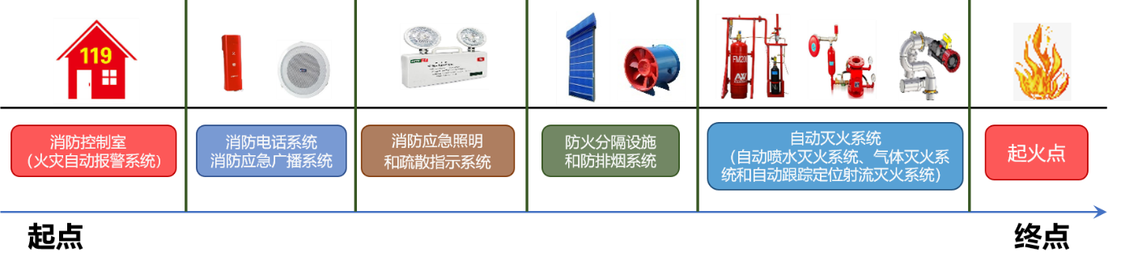
参赛人员须穿着符合国家标准的工作服、工作鞋。

消防通信员竞赛项目技术细则

模块A: 无人机航拍侦察
1.人员着装
参赛人员着抢险救援服、抢险救援靴，佩戴抢险救援头盔。
2.场地器材
在场地上标出起点线；起点线前3m处设操作区（答题区），放置大屏1个、笔记本电脑1台、无人机遥控器1个（预先连接大屏）、答题卡及答题模板各1张；操作区（答题区）前1m处设障碍板；障碍板前5m处设起降区（直径0.8m），放置无人机1架、桨叶保护罩1套；起降区前5m处设障碍网1个，长15m、直径1.2m、下沿离地高度1.5m；障碍网前设龙门3个，外框宽1.2m、高2.4m、内框宽和高为80cm至90cm；龙门前设灾情侦察区，在不同方位粘贴危险化学品标识3个，设置热源2处，每位参赛人员完成比赛后更换危险化学品标识和热源。
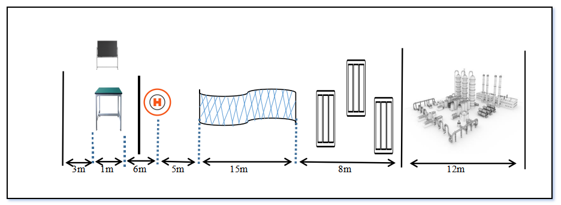
图1 无人机航拍侦察场地器材设置示意图
3.操作程序
参赛人员在起点线站好，听到“准备器材”的口令后，跑至操作区阅读答题卡（阅读时间为30秒钟），打开遥控器电源开关，跑至起降区打开无人机电源开关，做好飞行前检查，检查完毕后向裁判举手示意“准备完毕”。
听到“开始”口令后，参赛人员按下计时器“开始”键，跑至操作区，起飞无人机，按照顺序依次飞过障碍网、龙门，然后飞至灾情侦察区，搜寻危险化学品标识和热源，并拍摄照片，完毕后飞至灾情侦察区上方8m-9m处，拍摄全景图，拍摄完毕后返航至起降区，拔下遥控器视频线，连接笔记本电脑，利用数据线或读卡器将无人机拍摄的侦察照片及全景图拷贝至笔记本电脑，侦察照片放至电脑桌面“侦察照片”文件夹（在文件夹内新建文件夹，命名为“第x号参赛人员”），全景图利用720云上传，命名规则为“第x号参赛人员”，操作完毕后按照侦察情况在答题卡上作答，依次关闭无人机和遥控器电源，操作结束按下计时器“结束”键。
4.操作要求
（1）严格按照操作程序实施。
（2）器材检查完毕后，无人机及遥控器处于开机状态（无人机桨叶处于静止状态）。
（3）无人机起飞侦察及笔记本电脑图像投至大屏。
（4）无人机降落后不得再次起飞。
（5）须安装桨叶保护罩。
（6）飞行过程中，无人机不得触碰障碍物。
（7）严禁携带手机、无线网卡等无线通信工具。
（8）全景图制作方式不限，导入合成后不需后期处理。
（9）无人机飞行过程中严禁答题。
（10）侦察危化品标识和热源时需拍照留存。
（11）操作限时20分钟。
5.成绩评定
采用电子计时方式，自参赛人员按下计时器“开始”键时起至按下“结束”键为止。
6.评判细则
有下列情况之一者，不计取成绩：
（1）违反操作程序和要求的。
（2）未穿越障碍网或龙门的。
（3）无人机坠机或发生安全事故的。
（4）无人机操作过程中参赛人员离开操作区的（规定情况除外）。
（5）未降落至起降区的。
（6）超过操作时限的。
有下列情况之一者，作加时处理：
（1）降落时，无人机脚架压线的，加时1分钟。
（2）按下计时器“结束”键后，未关闭无人机或遥控器电源的，每个加时1分钟。
（3）未按照先开遥控器后开无人机、先关无人机后关遥控器顺序操作的，每次加时1分钟。
（4）答题错误（含未答）或答题正确但未拍摄照片的，每个加时3分钟。
（5）全景图制作上传不成功的，加时5分钟；命名错误的加时1分钟。
（6）全景图高度低于8m或高于9m的，加时1分钟。

模块B: 无人机精准抛投
1.人员着装
参赛人员着抢险救援服、抢险救援靴，佩戴抢险救援头盔。
2.场地器材
在场地上标出起点线；起点线前3m处设操作区，放置大屏1个、无人机遥控器1个（预先连接大屏）；操作区前1m处设障碍板；障碍板前5m处设起降区（直径1.2m），放置无人机1架、1.5L矿泉水1瓶（预先连接2m吊绳）、救生圈1个（重量1.5Kg、内径约35cm、预先连接2m吊绳）；起降区前30m处放置铁筒3个（①号铁筒高30cm、直径9cm；②号铁筒高30cm、直径12cm；③号铁筒高30cm、直径15cm），铁筒前10m处设假人1个（站姿）。
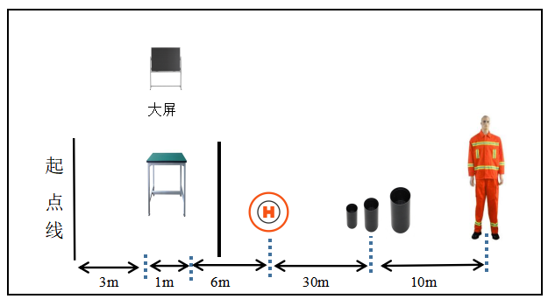
图2 无人机精准抛投场地器材设置示意图
3.操作程序
参赛人员在起点线站好，听到“准备器材”的口令后，跑至操作区打开遥控器电源开关，跑至起降区将矿泉水瓶挂至无人机抛投钩，打开无人机电源开关，做好飞行前检查，检查完毕后向裁判举手示意“准备完毕”。
听到“开始”口令后，参赛人员按下计时器“开始”键，跑至操作区，操作无人机飞至铁筒上方，将矿泉水瓶完全放至铁筒内，操作完毕后将无人机返航至起降区。关闭无人机电源开关，将救生圈挂至无人机抛投钩，打开无人机电源开关，跑至操作区，起飞无人机飞至假人上空，将救生圈套入假人头部，操作完毕后将无人机返航至起降区，按顺序关闭无人机和遥控器电源，按下计时器“结束”键。
4.操作要求
（1）严格按照操作程序实施。
（2）器材检查完毕后，无人机及遥控器处于开机状态（无人机桨叶处于静止状态）。
（3）无人机不得触碰铁筒、假人。
（4）挂矿泉水瓶和救生圈时，无人机处于关机状态。
（5）按照先投矿泉水瓶后投救生圈的顺序进行操作，不得同时挂载。
（6）不得私自缩短吊绳长度。
（7）严禁携带手机等通信工具。
（8）操作限时20分钟。
5.成绩评定
采用电子计时方式，自参赛人员按下计时器“开始”键时起至按下“结束”键为止。
6.评判细则
有下列情况之一者，不计取成绩：
（1）违反操作程序和要求的。
（2）无人机坠机，机身碰撞假人、铁筒或发生安全事故的。
（3）无人机操作过程中参赛人员离开操作区的（规定情况除外）。
（4）挂矿泉水瓶和救生圈时，无人机处于开机状态的。
（5）矿泉水瓶和救生圈均未投入的。
（6）私自缩短吊绳长度的。
（7）未降落至起降区的。
超过操作时限的。
有下列情况之一者，作加时处理：
（1）降落时，无人机脚架压线的，每次加时1分钟。
（2）操作结束未关闭无人机和遥控器电源的，每个加时1分钟。
（3）未按照先开遥控器后开无人机、先关无人机后关遥控器顺序操作的，每次加时1分钟。
（4）矿泉水瓶和救生圈吊升后触地的，每次加时1分钟。
（5）矿泉水瓶投入①号铁筒的不加时，投入②号铁筒的加时5分钟，投入③号铁筒的加时10分钟，未投入的加时15分钟。
（6）救生圈未套入假人头部的，加时15分钟。
（7）飞行过程中，矿泉水瓶或救生圈在途中掉落的，按照未投入或未套入作加时处理。
（8）无人机抛投过程中矿泉水瓶、救生圈破损或铁筒、假人侧翻，按照未投入或未套入作加时处理。
模块C: 现场通信保障
1.人员着装
参赛人员着抢险救援服、抢险救援靴，佩戴抢险救援头盔。
2.场地器材
在室外场地上标出起点线，起点线前3m处设卫星便携站搭建区，放置卫星便携站1套、成品网线1根；室内设操作区，放置大屏1个、显示器2台、指挥视频终端1套、分屏器1套、笔记本电脑1台、网络交换机2台、摄像机1部、音频设备（含调音台、音响、话筒等）1套、线材1批、接头1批、制作工具1批，操作区设摄像机架设点。每位参赛人员完成比赛后由裁判员将所有器材复位。

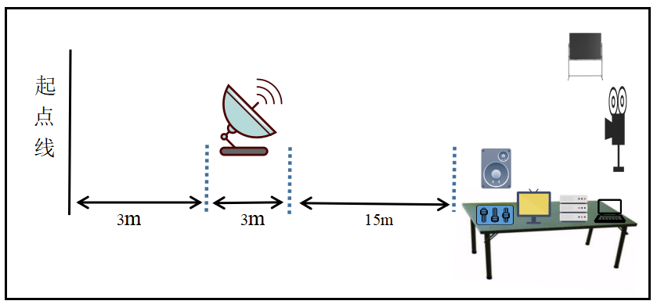
图3 现场通信保障场地器材设置示意图
3.操作程序
参赛人员在起点线站好，听到“准备器材”的口令后，跑至卫星便携站搭建区和操作区检查器材，检查完毕后返回起点线，向裁判举手示意“准备完毕”。
听到“开始”口令后，参赛人员按下计时器“开始”键，跑至卫星便携站搭建区，组装卫星便携站，连接馈线后开启主机，对星成功并入网后，将网线一头接入主机，另一头接入室内卫星网络交换机，制作网线1根、音频线1根、视频线1根，连接指挥调度网网络交换机、指挥视频终端、调音台、音响、话筒、笔记本电脑、摄像机、分屏器等设备，按照要求配置指挥视频终端，登录成功后设置音视频参数，测试电脑双流和指挥视频终端声音（测试用语为“声音测试、声音测试、幺两叁肆伍陆拐捌勾洞”），测试完毕后组建会议，会议模板设置为“2分屏”（左边显示本地图像、右边显示电脑双流图像），会议名称为“第x号参赛人员”，将本地图像（摄像机）和电脑双流图像广播至2号显示器和大屏，操作完毕后按下计时器“结束”键。
4.操作要求
（1）严格按照操作程序实施。
（2）1号显示器为主屏（操作屏），2号显示器和大屏为观看屏（图像相同）。
（3）严禁携带手机等通信工具。
（4）操作限时30分钟。
5.成绩评定
采用电子计时方式，自参赛人员按下计时器“开始”键时起至按下“结束”键为止。
6.评判细则
有下列情况之一者，不计取成绩：
（1）违反操作程序和要求的。
（2）人为损坏竞赛器材、放弃竞赛模块的。
（3）因网线制作不成功导致网络不通，指挥视频终端无法上线的。
（4）发生安全事故的。
（5）超过操作时限的。
有下列情况之一者，作加时处理：
（1）电脑双流没有声音或没有图像的，各加时2分钟。
（2）指挥视频终端测试没有声音的，加时5分钟。
（3）指挥视频终端测试有杂音、回音、啸叫、断续等情况的，加时2分钟。
（4）测试用语不规范的（含数字读音错误），加时1分钟。
（5）指挥视频终端没有本地图像的，加时5分钟。
（6）指挥视频终端本地图像不清晰的，加时2分钟。
（7）会议名称或会议模板（含本地和双流图像位置）设置错误的，每个加时2分钟。
（8）便携站馈源头掉地、组装完毕前开机或入网不成功的，加时10分钟。
（9）卫星便携站搭建过程中，馈线头触地或天线面板掉地的，每次加时1分钟。
（10）未将网线接入卫星便携站主机和卫星网络交换机的加时2分钟。
（11）2号显示器和大屏没有图像或图像显示错误的，每个加时2分钟。
（12）2号显示器和大屏图像有黑边的，每个加时1分钟。
（13）视频参数未按照规定设置的，每项加时1分钟。

